ТЕХНИЧЕСКОЕ ЗАДАНИЕ на поставку сувенирной продукции
Дата: «15» мая 2026 г.
- мягкая игрушка
Описание и характеристики товара
Поставляемый товар — мягкая набивная игрушка, изображающая детеныша байкальской нерпы (белька).
Обязательные требования к характеристикам:
- Вид: Мягкая игрушка (сувенирная/игровая).
- Персонаж: Нерпа (белек), обитатель озера Байкал.
- Цвет: Белый. Допускаются светло-серые оттенки на животе/спинке для реалистичности.
- Материал верха: Искусственный мех (плюш или аналог) с коротким ворсом, приятный на ощупь, гипоаллергенный .
- Наполнитель: Синтепух, холлофайбер или безопасное полиэфирное волокно (не допускается использование ваты, опилок и гранул, легко высыпающихся через швы) .
- Конструкция: Цельнокроеная или с аккуратно пришитыми конечностями.
- Оформление: Глаза и нос должны быть надежно закреплены (допускается вышивка или использование безопасных пластиковых деталей, исключающих отрыв ребенком).
Требования к качеству и безопасности
Товар должен соответствовать требованиям ГОСТ 25779-90 «Игрушки. Общие требования безопасности и методы контроля» и ТР ТС 008/2011 «О безопасности игрушек» .
- Химическая безопасность: Материалы не должны иметь резкого химического запаха. Показатели миграции вредных веществ не должны превышать норм, установленных СанПиН.
- Физическая безопасность:
  - Ворс не должен интенсивно осыпаться.
  - Окраска должна быть устойчивой к сухому и влажному трению (не линять).
  - Игрушка не должна воспламеняться при контакте с источниками зажигания (соответствие требованиям к скорости распространения пламени для игрушек размером более 150 мм) .
  - Наполнитель не должен выбиваться через швы при легком нажатии.
- Отсутствие дефектов: Товар должен быть новым (не бывшим в употреблении), без посторонних включений, торчащих ниток, деформации швов, проплешин в ворсе .
3. Упаковка и маркировка
- Упаковка: Каждая игрушка должна быть упакована в индивидуальный полиэтиленовый пакет или прозрачный пакет с фирменной этикеткой для сохранения товарного вида при транспортировке .
- Маркировка: На изделии или этикетке должна быть маркировка на русском языке, содержащая:
  - Наименование игрушки;
  - Страну происхождения;
  - Наименование изготовителя;
  - Возрастные ограничения (например, "3+", то есть для детей старше 3-х лет) ;
  - Состав материалов;
Документация: Поставщик обязан предоставить копии сертификатов соответствия или деклараций о соответствии ТР ТС 008/2011, заверенные печатью поставщика.
3. Перечень поставляемой продукции

3.1. Мягкие игрушки (нерпы)
№ | Наименование | Размер | Цвет | Кол-во (шт)
1 | Мягкая игрушка нерпа Байкал  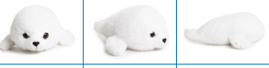 | 35 см | Белая | 20
2 | Мягкая игрушка нерпа Байкал  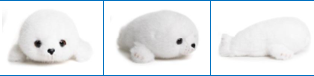 | 25 см | Не указан | 20
3 | Мягкая игрушка нерпа Mimis с вышивкой  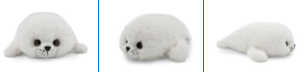 | 25 см | Белая | 20
4 | Мягкая игрушка нерпа Mimis с вышивкой  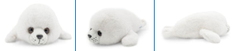 | 35 см | Белая | 20
5 | Мягкая игрушка нерпа Пышка на меху  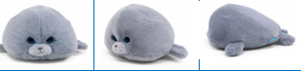 | 38 см | Серая | 10
6 | Мягкая игрушка нерпа Mimis с вышивкой  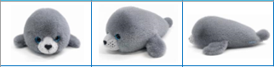 | 35 см | Серая | 10
7 | Мягкая игрушка нерпа Mimis с вышивкой | 25 см | Серая | 10
8 | Мягкая игрушка нерпа Байкальская  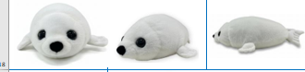 | 55 см | Серая | 10
9 | Мягкая игрушка нерпа Юки  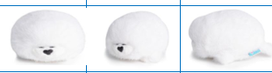 | 15 см | Белая | 20
10 | Мягкая игрушка с подвесом Нерпа  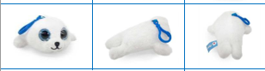 | 15 см | Белая | 20
11 | Мягкая игрушка нерпа Голубоглазка  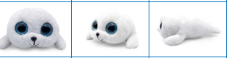 | 30 см | Белая | 10
12 | Мягкая игрушка нерпа Блэк  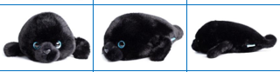 | 35 см | — | 20
13 | Мягкая игрушка нерпа Блэк | 25 см | Чёрная | 20
14 | Мягкая игрушка с подвесом Нерпа Блэк  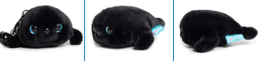 | 12 см | Чёрная | 20
15 | Мягкая игрушка с подвесом нерпа Милашка  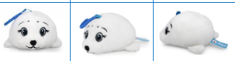 | 12 см | — | 20
16 | Мягкая игрушка с подвесом нерпа Мими  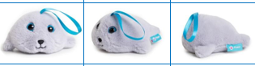 | 12 см | Фиолетовая | 20
17 | Мягкая игрушка нерпа Белёк  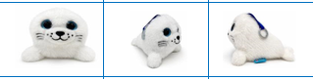 | 15 см | Белая | 25

3.2. Прочие мягкие игрушки
№ | Наименование | Размер | Кол-во
18 | Бурый медведь  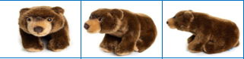 | 32 см | 20
19 | Бурундук  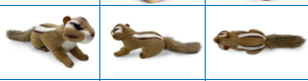 | 30 см | 50
20 | 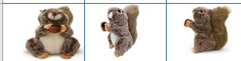 | 20 см | 10
21 | Зайчик 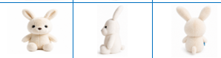 | 28 см, белый | 10
22 | Снегирь (интерактивный, со звуковым чипом)  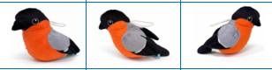 | 12 см | 30
23 | Дятел (интерактивный, со звуковым чипом)  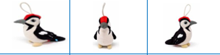 | 15 см | 30
24 | Синица (интерактивная, со звуковым чипом)  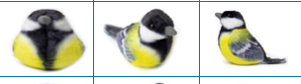 | 13 см | 30
25 | Медвежонок  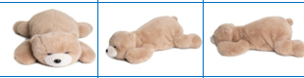 | 45 см | 10
26 | Лисёнок 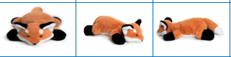 | 45 см | 10

3.3. Баффы (трубки-шарфы) многофункциональный аксессуар в виде куска ткани в форме трубы. В зависимости от ситуации может быть использован в виде шарфа, банданы, балаклавы, повязки на голову, маски на лицо, капюшона, подшлемника и напульсника. зимний бафф с мягким флисовым подкладом Размер: 45×24×1 см
№ | Наименование | Кол-во
27 | Бафф «Звездная ночь».  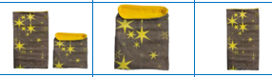 | 5
28 | Бафф «Байкальский лёд»  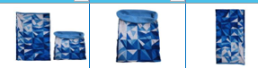 | 5
29 | Бафф «Шаман-камень»  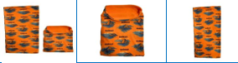 | 5
30 | Бафф «Байкал»  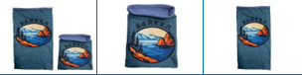 | 5

3.4. Жилеты
№ | Наименование | Размер | Кол-во
31 | Жилет тонкий с чехлом «Байкал с координатами»  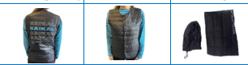 | М (46-48) | 2
32 | Жилет тонкий с чехлом «Байкал с координатами» | L (48-50) | 2

3.5. Кружки сувенирные мини (75 мл)
№ | Наименование | Кол-во | Цена за шт | Сумма
33 | Кружка эмалированная мини «Байкал. Медведь»  Габариты (ДхШхВ): 7×5.5×5 см  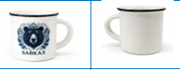 | 2 | 160,00 | 320,00
34 | Кружка эмалированная мини «Байкал. Нерпа»  Габариты (ДхШхВ):7×5.5×5 см  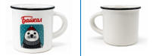 | 2 | 160,00 | 320,00
35 | Кружка эмалированная мини «Байкал. Счастье не за горами»  Габариты (ДхШхВ):7×5.5×5 см  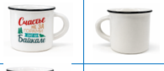 | 2 | 160,00 | 320,00

3.6. Брелоки металлические
№ | Наименование | Кол-во
36 | Брелок металлический  «Нерпа Гжель»  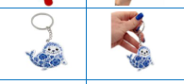 | 50
37 | Брелок металлический «Нерпа Хохлома»  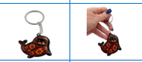 | 50

3.7. Бейсболки
№ | Наименование (Надпись на бейсболке) | Цвет | Кол-во | Цена за шт | Сумма
38 | 100% хлопок Надпись- вышивка: Siberia Lake Baikal регулировка по размеру  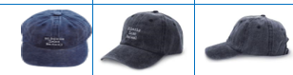 | Синий | 5 | 460,00 | 2 300,00
39 | 100% хлопок Надпись- вышивка: Siberia Lake Baikal регулировка по размеру  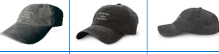 | Серый | 5 | 460,00 | 2 300,00
40 | 100% хлопок Надпись- вышивка: Siberia Lake Baikal регулировка по размеру  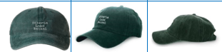 | Зелёный | 5 | 460,00 | 2 300,00
41 | 100% хлопок Надпись- вышивка: Байкал мое сердце украл, регулировка по размеру 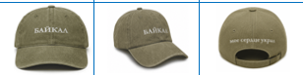 | Бежевый | 5 | 460,00 | 2 300,00
42 | 100% хлопок Надпись- вышивка: Байкал мое сердце украл, регулировка по размеру 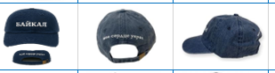 | Синий | 10 | 460,00 | 4 600,00
43 | 100% хлопок Надпись- вышивка: «Байкал — я тут был» регулировка по размеру 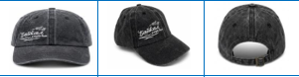 | Серый | 5 | 460,00 | 2 300,00
44 | 100% хлопок Надпись- вышивка: «Байкал — я тут был» регулировка по размеру 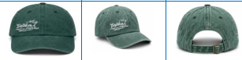 | Зелёный | 10 | 460,00 | 4 600,00
45 | 100% хлопок Надпись- вышивка: «Байкал — я тут был» регулировка по размеру 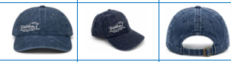 | Синий | 10 | 460,00 | 4 600,00
- Каждая единица товара должна быть упакована в индивидуальную упаковку (пакет, коробку — в зависимости от типа товара), исключающую механические повреждения при транспортировке.

